**102 王小明的自我介紹**

1. 作答須知：
   1. 請至C:\ANS.CSF\PP01資料夾，開啟PPD01.pptx檔案進行設計。完成結果儲存於同一資料夾之下，檔案名稱為PPA01.pptx。
   2. 本題各評分點彼此相互關聯，作答不完整，將影響各評分點之得分，請特別注意。
   3. 作答時如設定錯誤，請使用[復原]功能將該點還原至題目初始狀態後再次作答。
2. 設計項目：
3. 小明將心智圖的各節點儲存在純文字檔案中，現在請以「一張投影片，一個節點文字」的方式匯入到投影片上：利用「從大綱插入投影片」方式，由心智圖各節點的純文字檔案（01_Mind_mapping.txt）建立簡報內容。
4. 建立簡報的大綱，可讓聽眾預先了解重點項目：
   * + 請在投影片1（王小明）之後，新增一張「only content」版面配置的投影片，成為投影片2。
     + 輸入「我是」、「我有」、「我能」三段文字在同一個內容版面配置區，並設定編號（1. 2. 3.），如右圖所示：
5. **我是**
6. **我有**
7. **我能**
   * + 調整全部文字的字元間距為「非常寬鬆」（加寬間距值：6pt）。
8. 編輯投影片的順序：小明檢視全部投影片後，為了要呈現更流暢的簡報劇本，將投影片的順序進行調整，如下表所示：

|  |  |  |  |
| --- | --- | --- | --- |
| **順序** | **投影片內容** | **順序** | **投影片內容** |
| 1 | 王小明 | 8 | TQC認證 |
| 2 | l.我是 2.我有 3.我能 | 9 | 3次 辯論賽冠軍 |
| 3 | 我是 | 10 | 分享熱誠 |
| 4 | 資處科 | 11 | 我能 |
| 5 | 辯論社 | 12 | 中打速度 50字/分鐘 |
| 6 | 喜愛簡報 | 13 | 圖像思考 |
| 7 | 我有 | 14 | 創意表達 |

1. 變更指定投影片的版面配置：  
   除了投影片2（1.我是 2.我有 3.我能）、投影片9（3次 辯論賽冠軍）、投影片10（分享熱誠）和  
   投影片12（中打速度 50字/分鐘），其餘投影片全部套用「只有標題」版面配置。
2. 投影片2（1.我是 2.我有 3.我能）的內容版面配置區新增動畫：  
   「淡出」進入動畫效果、期間為2秒。
3. 投影片10（分享熱誠）新增圖案：
   * + 刪除「按一下以新增文字」的文字版面配置區。
     + 插入一「心形」圖案，設定其樣式為「溫和效果-紅色, 輔色5」。
     + 圖案大小：高度6.27公分，寬度7.51公分。
     + 圖案位置：皆從左上角，水平8.95公分，垂直10.51公分。
4. 將投影片3（我是）、投影片7（我有）和投影片11（我能）的文字，設定「文字陰影」、  
   字型色彩為「紅色, 輔色5」。
5. 設定所有投影片轉場以「隨機」效果，期間為0.5秒。
6. 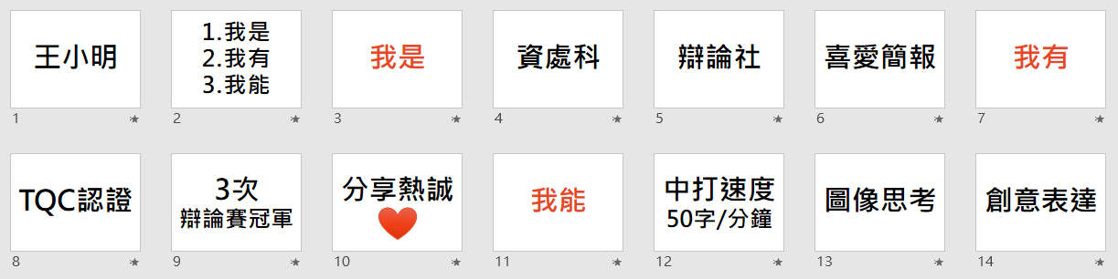參考結果如下所示：

**104 旅遊相簿**

1. 作答須知：
   1. 請至C:\ANS.CSF\PP01資料夾，開啟PPD01.pptx檔案進行設計。完成結果儲存於同一資料夾之下，檔案名稱為PPA01.pptx。
   2. 本題各評分點彼此相互關聯，作答不完整，將影響各評分點之得分，請特別注意。
   3. 作答時如設定錯誤，請使用[復原]功能將該點還原至題目初始狀態後再次作答。

二、設計項目：

1. 新增相簿，將景點圖片匯入（新增相簿後會自動生成一個簡報檔，請另存新檔為PPA01.pptx，  
   後續全部設計請在PPA01.pptx操作）：
   * + 從作答資料夾內選取相簿中的圖片，將照片順序調整為：「九份老街-1~-4」→「南庄-1~-4」→「日月潭-1~-4」→「墾丁-1~-4」。
     + 每張投影片放四張圖片，圖片外框為「簡易框架, 白色」。
     + 每張圖片下方有該圖片的檔案名稱。
     + 套用作答資料夾內的佈景主題（Thumbtack.potx）。
2. 將投影片大小改為「標準（4:3）」’確保最適大小。
3. 編輯第1張投影片：
   * 1. 套用「標題」版面配置，並將副標題的內容修改為「點選標出的地名」。
     2. 複製台灣地圖（Taiwan_map.pptx）投影片所有的圖片，貼到本簡報的第1張投影片上，圖片位置需與原投影片相同，並設定滑鼠按下圖片九份連結到第2張投影片、南庄連結到第3張投影片、日月潭連結到第4張投影片、墾丁連結到第5張投影片。
4. 設定投影片編號和頁尾：
   * + 設定第2張投影片編號為1。
     + 從第2張投影片起，每張投影片加入編號與頁尾，頁尾顯示「台灣旅遊景點」，並設定  
       「標題投影片不顯示」。
5. 設定簡報只播放第l張投影片，其餘投影片必須透過互動連結才能切換，呈現出互動效果。
6. 整份簡報中的中文字型改為「微軟正黑體」。

三、參考結果如下所示：

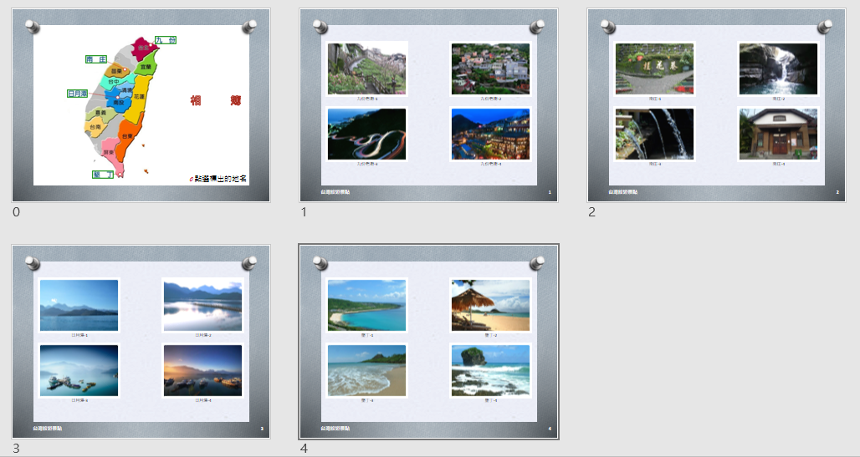

**108 小小表演會**

1. 作答須知：
   1. 請至C:\ANS.CSF\PP01資料夾，開啟PPD01.pptx檔案進行設計。完成結果儲存於同一資料夾之下，檔案名稱為PPA01.pptx。
   2. 本題各評分點彼此相互關聯，作答不完整，將影響各評分點之得分，請特別注意。
   3. 作答時如設定錯誤，請使用[復原]功能將該點還原至題目初始狀態後再次作答。
2. 設計項目：
   1. 在投影片l以Orchestra09.mp3為簡報背景音樂，並設定「在背景播放」。
   2. 在投影片2（舞蹈--沙漠幻影）的圖片舞者（dancer）設定下列的動畫，在按下「進場」按鈕，  
      讓舞者有出現的效果：

* 動畫圖庫：「飛入」進入動畫效果。
* 動畫效果選項：自右。
* 期間：3秒。
* 平滑結束：3秒。
  1. 在投影片3（美妙的音樂）設定圖片cheers_1~cheers_3與cheers_4靠下對齊在同一個水平線。
  2. 在投影片3（美妙的音樂）的左側插入「動作按鈕：聲音」圖案，並設定：
* 圖案大小：高度1.84公分，寬度2.25公分。
* 圖案位置：皆為從左上角、水平位置2.03公分、垂直位置15.24公分。
* 替代文字：描述輸入「clap_play」。
* 按一下滑鼠就播放「鼓掌」聲。
* 圖案樣式：「色彩填滿-橙色, 輔色4」。
  1. 在投影片4（完結篇）按下「再看一次」按鈕，就跳至「第一張投影片」，並播放「鼓掌」聲。
  2. 在投影片4（完結篇）右下角插入「動作按鈕：終點」圖案，並設定：
* 圖案大小：高度1.84公分，寬度2.25公分。
* 圖案位置：皆為從左上角、水平位置21.15公分、垂直位置15.24公分。
* 替代文字：描述輸入「close_b」。
* 按一下滑鼠就「結束放映」。
* 圖案樣式：「鮮明效果-橙色, 輔色4」。

1. 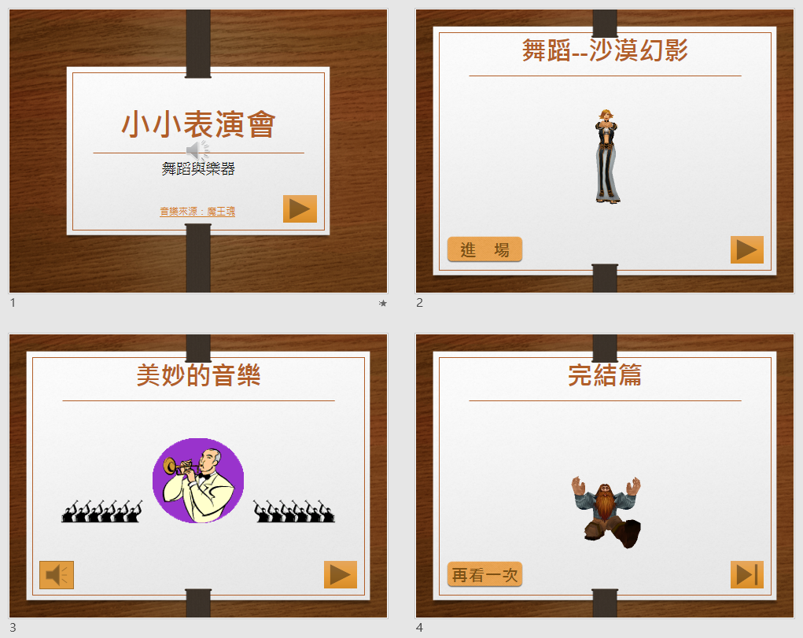參考結果如下所示：

**110 穿戴式行動裝置**

1. 作答須知：
   1. 請至C:\ANS.CSF\PP01資料夾，開啟PPD01.pptx檔案進行設計。完成結果儲存於同一資料夾之下，檔案名稱為PPA01.pptx。
   2. 本題各評分點彼此相互關聯，作答不完整，將影響各評分點之得分，請特別注意。
   3. 作答時如設定錯誤，請使用[復原]功能將該點還原至題目初始狀態後再次作答。
2. 設計項目：
   1. 在投影片的最後匯入PPD0l-2.pptx簡報檔中的第2~7張投影片（1.四眼天機~6.運動良伴），依序為投影片4~投影片9，並套用「標題大圖片」版面配置。
   2. 投影片2的動畫效果：
3. 投影片開始時，利用「與前動畫同時」動畫開始方式，使所有線段皆消失不見，必須透過以下的互動設定才能顯示。
4. 圓形圖案互動設定：

* 按下任一圓形圖案時，其直線立即以「擦去」動畫效果指向「◎」符號位置。
* 「擦去」動畫效果選項：群組l~3為「自左」，群組4~6為「自右」。
* 當再按下另一圓形圖案時，則前一直線及◎符號才會消失。（注意：動畫設定必須照著群組l~6的順序設定，否則此小點不予計分。）
  1. 投影片3的超連結：當按下任一張小圖，即自動連結到相對應大圖片的投影片。
  2. 編輯投影片4~9：

1. 將投影片4的圖案調整成動作按鈕。

* 圖案樣式：「色彩填滿-淺粉藍, 輔色l」。

1. 當游標移到，即自動回到投影片3。
2. 將調整好的複製，並貼到投影片5~9。
3. 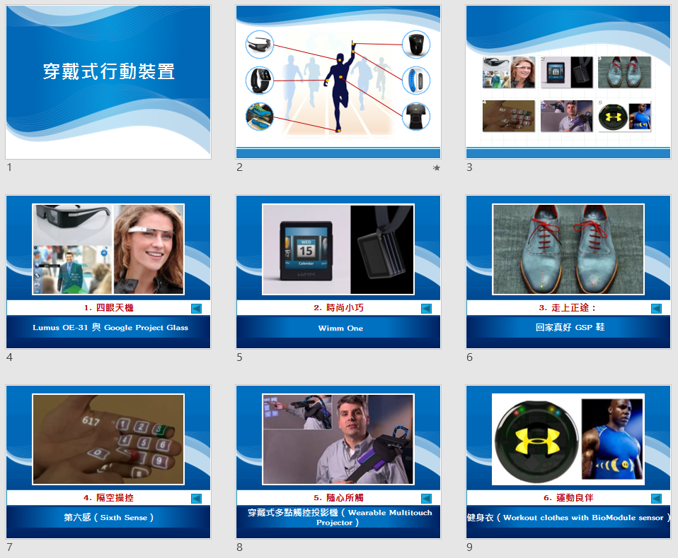參考結果如下所示：